1. 要加入到Embedded

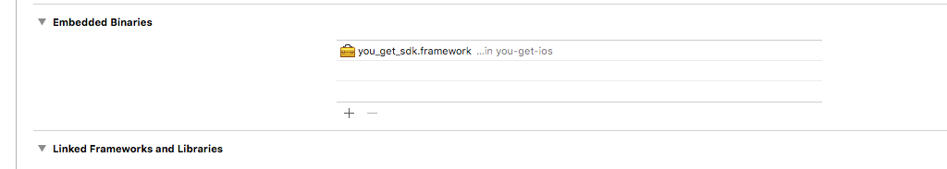

1. pod需要有以下两个库

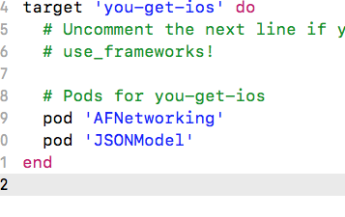

1. 以<> import

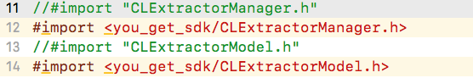

1. 支持真机和模拟器
2. 支持iOS8以上
3. Allow…设置成yes project和target都设置

